Klasse 9b Chemiearbeit Nr. 1 (Nachtermin) 13.01.2010
Name: | Punkte von 26: | Note: | mdl. Zwischen-note:

Aufgabe 1 (3P)
- Definiere den Begriff Isotop.
- Ein Isotop besitzt die Ordnungszahl 8 und die Nukleonenzahl 18.
Ermittle die Anzahl der Protonen, Neutronen und Elektronen dieses Elements.
Um welches Element handelt es sich?
Welche Masse hat das Isotop, welche Masse das „normale“ Element?

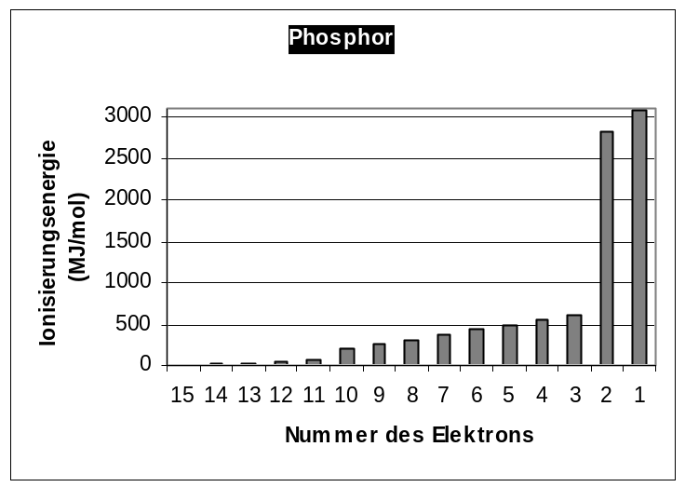
Aufgabe 2 (8 P)
a. Beschreibe die im Diagramm dargestellten Änderungen der Ionisierungsenergie und begründe sie.
b. Zeichne das Energiestufenmodell des betreffenden Elements mit Hilfe der Abbildung.
c. Um welches Element handelt es sich? Begründe mit der Abbildung.
- Definiere den Begriff Ionisierungsenergie.

Aufgabe 3 (4 P)
a. Ein Unternehmen wirbt auf seinen Mineralwasserflaschen: „Enthält viel lebenswichtiges Kalium!“. Beurteile diese Aussage mit chemischem Fachwissen und stelle gegebenenfalls richtig!
b. Was würde geschehen, wenn die Aussage wörtlich zu nehmen wäre? Argumentiere mit einer Reaktionsgleichung.

Aufgabe 4 (5 P)
Kalium und Chlor reagieren miteinander.
- Vergleiche die Eigenschaften aller Stoffe in einer Tabelle (Aussehen, Aggregatzustand, Stoffklasse, Verhalten in Wasser (soweit bekannt))
- Formuliere die vollständige Reaktionsgleichung für die genannte Reaktion.

Aufgabe 5 (3 P)
Ermittle die Verhältnisformeln von Calciumbromid, Natriumsulfid und Aluminiumoxid. Begründe die Verhältnisformeln der Stoffe mit der elektrischen Ladung der jeweiligen Ionen.

Aufgabe 6 (3 P)
Welcher Teil der Elektronenhülle ist hauptsächlich für die chemischen Eigenschaften eines Elements verantwortlich? Erläutere anhand der Reaktivität von Halogenen und Edelgasen.
Viel Erfolg!

Erwartungshorizont
1a | Isotop: Gleiche Anzahl der Protonen, unterschiedliche Anzahl der Neutronen und damit unterschiedliche Masse | 1
b | Es handelt sich um ein Isotop des Sauerstoffs: Protonen 8, Elektronen 8, Neutronen 10; Masse Isotop 18 u, Masse normal 16 u | 2
2a | Ionisierungsenergie der Elektronen 1 und 2 ist am höchsten (liegen ganz nah am Kern), die Ionisierungsenergien der nächsten 8 Elektronen weisen wesentlich niedrigere, aber untereinander ähnliche Werte auf. Die Elektronen 11 – 15 haben ganz niedrige und ähnliche Ionisierungsenergien. Sie befinden sich weit weg vom Kern.  Alle Elektronen mit ähnlichen Ionisierungsenergien befinden sich auf einer „Schale“. Je höher die Ionisierungsenergien, desto näher ist die Schale am Kern.  - Schale (in Kernnähe) max. 2 Elektronen  - ab der 2. Schale sind sie mit max. 8 Elektronen besetzt (Hauptgruppenelemente) | 3
b | Energie  M  L  K | 2
c | Phosphor: 3 Energiestufen → 3 Schalen  5 Elektronen in der höchsten (= äußersten) Energiestufe → 5 Valenzelektronen  Je größer die Ionisierungsenergie, desto geringer ist der Energieinhalt des Elektrons und desto näher befindet es sich am Kern. | 2
d | Die Energie die benötigt wird, um ein Elektron aus einem Atom abzuspalten (gilt für 1 Mol). | 1
3a | Kalium ist ein Alimetall und recht reaktionsfreudig. In Mineralwasser liegt es als gelöste Ionenverbindung in Form von K⁺ vor. Diese besitzt andere Eigenschaften als elementares Kalium. | 2
b | Kalium reagiert mit Wasser zu Kalilauge (Kaliumhydroxid) und Wasserstoff:  2 K + 2 H₂O → 2 KOH + H₂ | 2
4a |  | 4
   | Kalium | Chlor | Kaliumchlorid
  Aussehen | Silbrig glänzend, relativ weich | gelblich-grün | Pulvrig/kristallförmig, weiß
  Aggregatzustand | Fest | gasförmig | Fest
  Stoffklasse | Metall | Nichtmetall | Salz
  Verh. in Wasser | Reagiert zu H2 und KOH | - | Löst sich auf
b | 2K + Br₂ → 2 KBr | 1
5 | Calciumbromid: CaBr₂ (Ca²⁺ / 2 Br⁻)  Natriumsulfid: Na₂S (2 Na⁺ / S²⁻)  Aluminiumoxid: Al₂O₃ (2 Al³⁺ / 3 O²⁻) | 3
6 | Valenzschale / Valenzelektronen  Halogene – sehr reaktiv, bilden mit Metallen Ionenverbindungen um noch ein Elektron aufzunehmen und damit eine mit 8 Elektronen besetzte Außenschale zu erlangen (Edelgaskonfiguration)  Edelgase besitzen bereits eine mit 8, bzw. 2 Elektronen voll besetzte Außenschale. Sie sind deshalb reaktionsträge. | 3

